**МИНИСТЕРСТВО НАУКИ И ВЫСШЕГО ОБРАЗОВАНИЯ**

**РОССИЙСКОЙ ФЕДЕРАЦИИ  
ФГАОУ ВО «СЕВЕРО - КАВКАЗСКИЙ ФЕДЕРАЛЬНЫЙ УНИВЕРСИТЕТ»**

ИНСТИТУТ ЦИФРОВОГО РАЗВИТИЯ  
КАФЕДРА ИНФОКОММУНИКАЦИЙ

**«Работа с**

**IPython и Jupyter Notebook»**

**Отчет**

**по лабораторной работе №1**

**дисциплины**

**«Теория распознаваныя образов»**

Выполнил: студент группы ПИЖ-б-о-21-1 (2)

________________________(подпись)

Проверил: профессор кафедры

________________________(подпись)

Отчет защищен с оценкой____________ Дата защиты____________________

Ставрополь, 2023 г.

**Цель работы:** исследовать базовые возможности интерактивных оболочек IPython и Jupyter Notebook для языка программирования Python.

**Выполнения лабораторной работы:**

**1. Проработка примеров из лабораторной работы:**

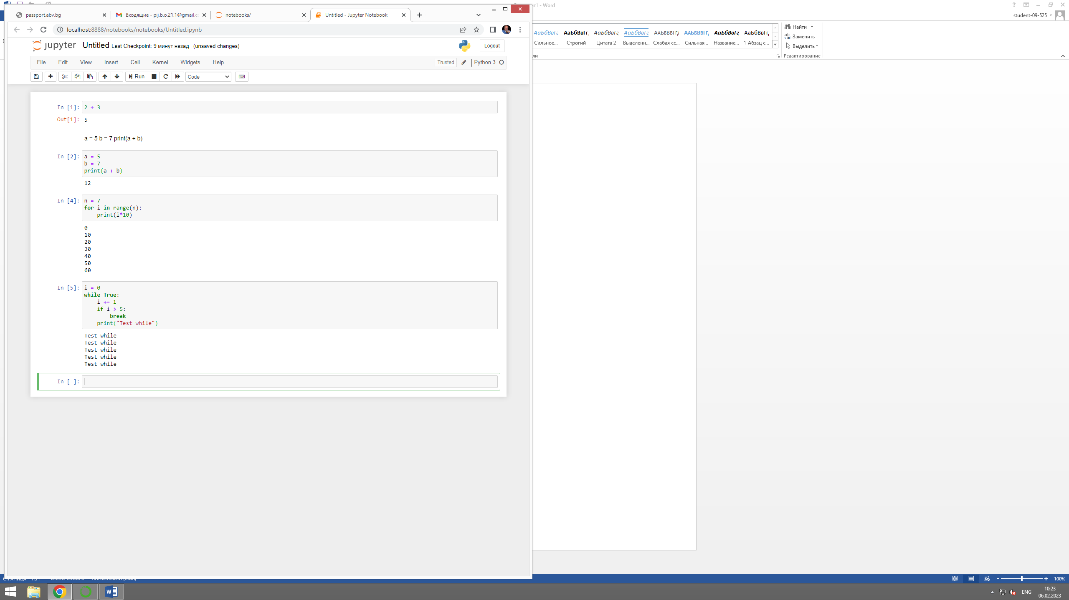

Рисунок 1.1 – Решеные арифметической задачу

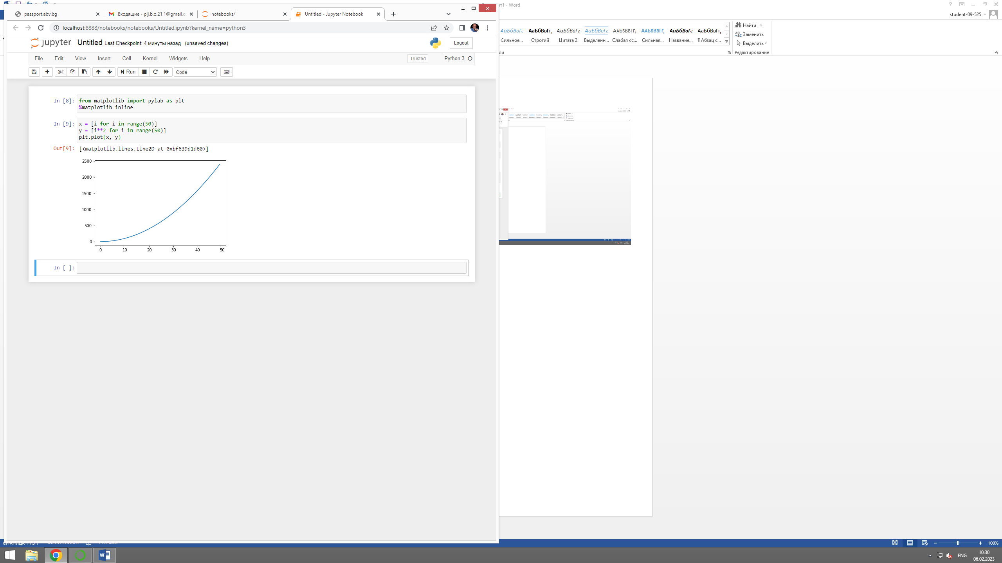

Рисунок 1.2 – Вывод изображений в ноутбуке

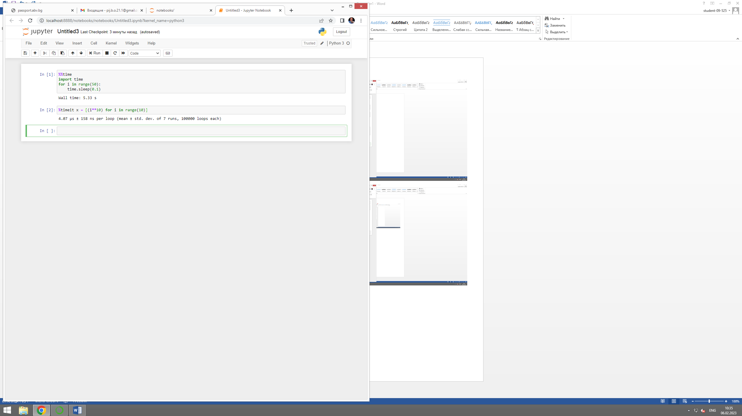

Рисунок 1.3 – Пример с использованные %%time и %timeit.

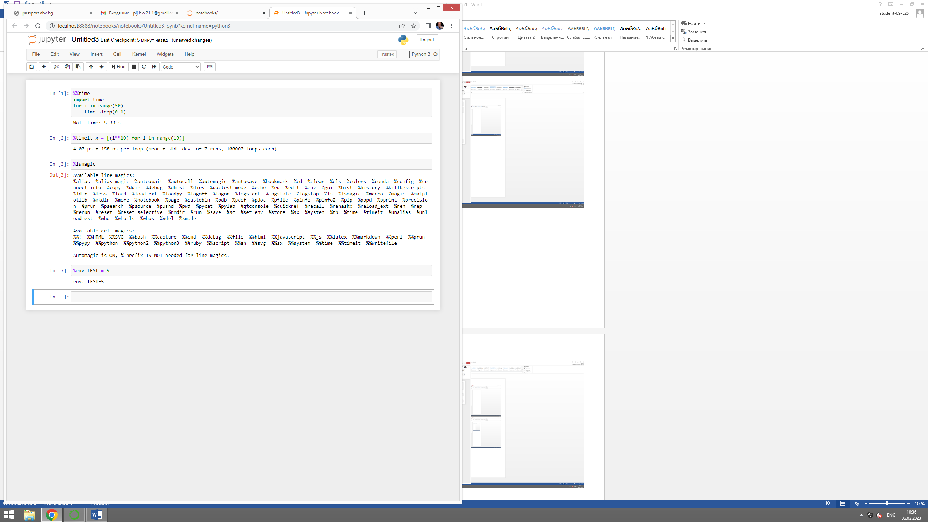

Рисунок 1.4 – Список доступных магических команд



Рисунок 1.5 – Пример с использованные команда %env.

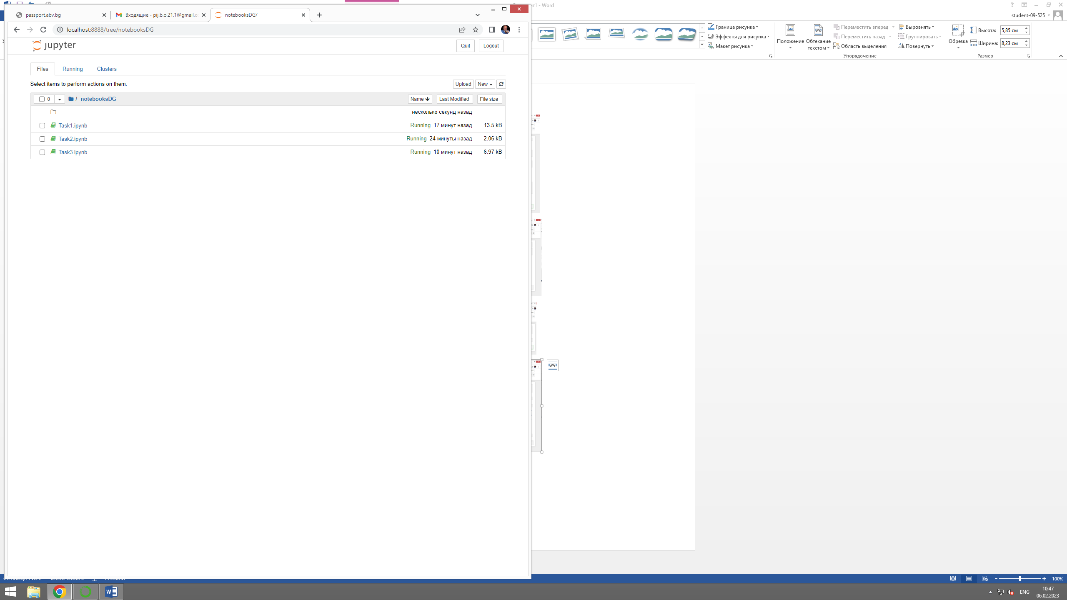

Рисунок 1.6 – Содержанные папки notebooksDG

**2. Индивидуальные задания:**

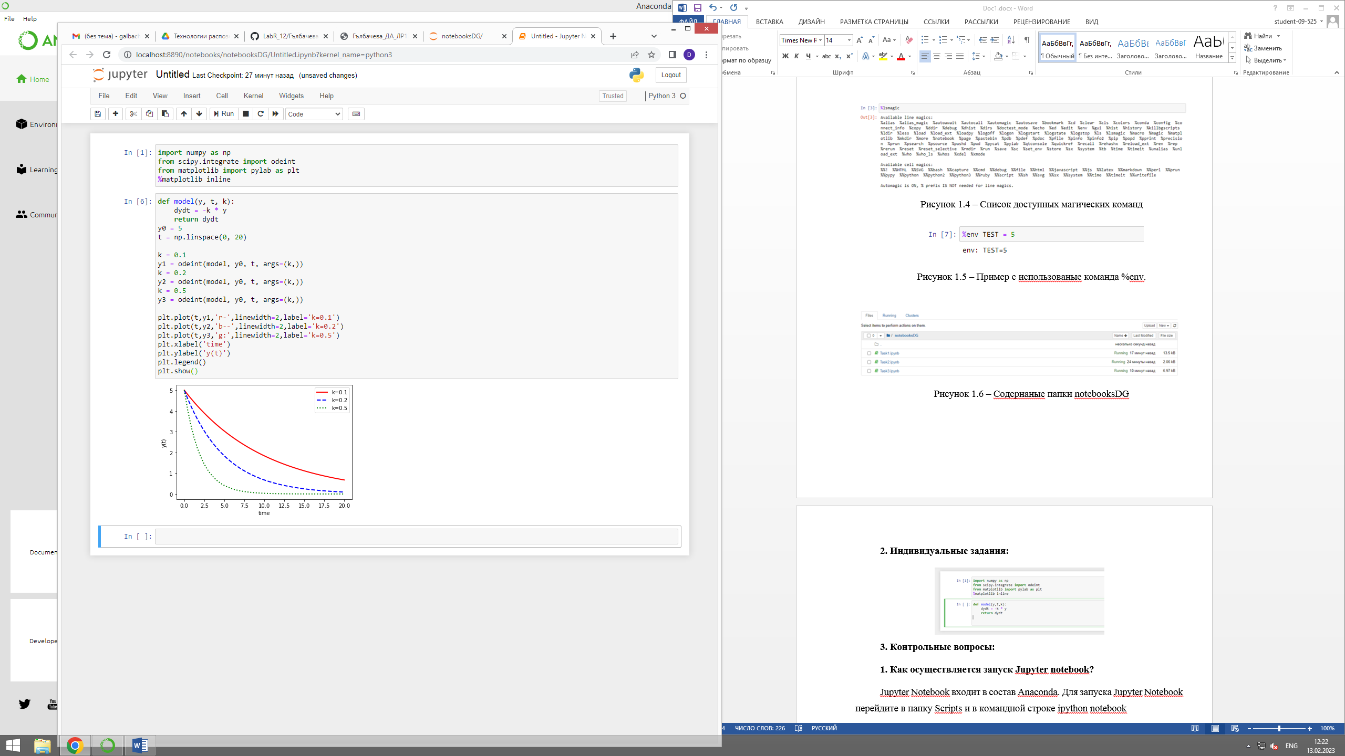

Рисунок 1.7 – Код и результат работы программы индивидуального задания

**3. Контрольные вопросы:**

**1. Как осуществляется запуск Jupyter notebook?**

Jupyter Notebook входит в состав Anaconda. Для запуска Jupyter Notebook перейдите в папку Scripts и в командной строке ipython notebook

**2. Какие существуют типы ячеек в Jupyter notebook?**

Есть два основных типа ячеек, которые мы рассмотрим:

* Ячейка кода содержит код, который должен быть выполнен в ядре, и отображает его вывод ниже.
* Ячейка Markdown содержит текст, отформатированный с использованием Markdown, и отображает его вывод на месте при запуске.

**3. Как осуществляется работа с ячейками в Jupyter notebook?**

Для запуска ячейки используете команды из меню Cell, либо следующие сочетания клавиш: Ctrl+Enter – выполнить содержимое ячейки. Shift+Enter – выполнить содержимое ячейки и перейти на ячейку ниже. Alt+Enter – выполнить содержимое ячейки и вставить новую ячейку ниже.

**4. Что такое "магические" команды Jupyter notebook? Какие "магические" команды Вы знаете?**

Под магией в IPython понимаются дополнительные команды, выполняемые в рамках оболочки, которые облегчают процесс разработки и расширяют ваши возможности.

**%%time** позволяет получить информацию о времени работы кода в рамках одной ячейки.

**%timeit** запускает переданный ей код 100000 раз (по умолчанию) и выводит информацию среднем значении трех наиболее быстрых прогонах.

**5. Самостоятельно изучите работу с Jupyter notebook и IDE PyCharm и Visual Studio Code.**

**Приведите основные этапы работы с Jupyter notebook в IDE PyCharm и Visual Studio Code.**